２０２３年４月吉日

<RoomNo>号室　居住者様

**駐車場継続契約のご案内**

**「Web入力方式」を選んだ場合のパスワード**

**あなたのパスワードは**　　< Passwd>**です。**

　添付の**「駐車場継続契約のご案内」(以下、案内文書)**に記載のとおり、今年も駐車場の位置決め(5月14日（日）に実施予定)を、**「Web入力方式」（パソコンやスマホによる申込）と「紙方式」（従来に近い方式）**の選択形式で実施します。

　「**Web入力方式**」を選んだ場合の注意点を以下に要約します。詳しくは、案内文書別冊を参照ください。

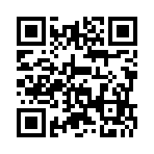【「Web入力方式」を選んだ場合の注意点】

**① 「お試し用」ページで「予行演習」をお願いします。**

* 本番用ページとは別に以下の「**お試し用**」ページを準備しました。

https://s-yagoto.sakura.ne.jp/Parking/trial.html (右はそのQRコード)

* 案内文書別冊の説明をご覧の上、予行演習をしてください。疑問・質問・コメントなどありましたら、southernhillparking@googlegroups.com (お試しページに記載) 宛に送ってください。

**② 4 月 30日 (日)**までに**申請(必須)**してください**。5 月 6日(土)～8日(月)**に**番号抽選(希望者のみ)、5 月 14日 (日)に位置決め**を行います**。いずれも駐車場場所選択ページ (案内文書別冊、図１）にアクセスしてください。**

* 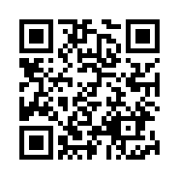アクセス先は https://s-yagoto.sakura.ne.jp/Parking/ (右はそのQRコード)
* 位置決め当日は「指定待ち合わせ時間」を目安に時間に余裕をもって「**位置選択に入る**」をクリックして待機してください。順番になったら「位置決めする」ボタンが現れ、位置決めができるようになります。

**③ もしも問題が生じたら「紙方式」に変更してください。**

* 「Web入力方式」を進める上で何らかの問題が生じた場合には、「紙方式」（案内文書p.5参照）に変更をお願いします。
* 特に**位置決め** 当日に何らかのトラブルが生じた場合は、可能な限り**マスク着用**の上、すぐに集会所までお越しください。